# KP3S - некоторые доработки.

После сборки принтера, перед началом печати, необходимо провести внешний осмотр механических узлов и электроники, проверить надёжность крепления винтовых соединений, а также свободу перемещений по осям и отсутствие люфтов. Дальнейшие рекомендации по доработке узлов 3D принтера носят чисто рекомендательный характер и не обязательны к повторению. Помните, что внесение изменений в конструкцию и программное обеспечение лишает Вас гарантии!

1. Проверить перпендикулярность осей принтера. При необходимости провести регулировку, ослабив винты крепления рельсовых направляющих осей X, Y. Затянуть винты после выравнивания.
2. Заглушка под слот карты Micro SD. [thingiverse.com](https://www.thingiverse.com/thing:4640058)

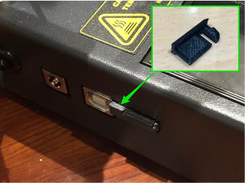

Существует также более простой способ устранения данного недостатка конструкции крепления платы. Просто нужно подставить под плату пластиковые шайбы толщиной 2 мм при креплении её винтами на стойки. Кстати, плата крепится 3-мя винтами.

1. Доработка стола:

- замена винтов крепления на более длинные - винт с потайной головкой М3 35мм.

- замена пружин регулировки высоты стола на более длинные с достаточной упругостью, длина 20 – 23 мм, внутренний диаметр 4-5мм. Небольшая подсказка - пружину сжатия можно изготовить из пружины растяжения. )

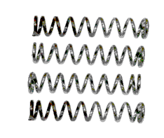

- теплоизоляция, можно использовать теплоизоляционный материал  АЛЮФОМ (ПЕНОФОЛ) или аналогичный с учётом максимальной температуры нагрева стола. Толщина 5-10мм размер 175х175мм.

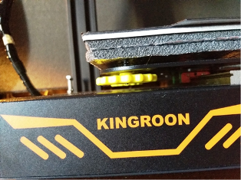 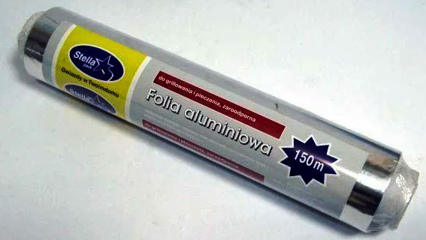

- чтобы стеклянная пластина не прилипала к магнитному покрытию стола, между стеклом и магнитом положите лист алюминиевой фольги (фольга для выпечки) по размеру стола.

- дорабатываем крепление проводов идущих к столу. Для уменьшения изгиба и натяжения крепим провода через прокладку высотой 6-8 мм.

1. Фиксируем стопорной гайкой М4 болт ограничения высоты срабатывания концевого выключателя оси Z, после настройки нуля Z.
2. Добавляем металлический шарик диаметром 8мм в основание оси Z (между штоком двигателя и винтовой направляющей).

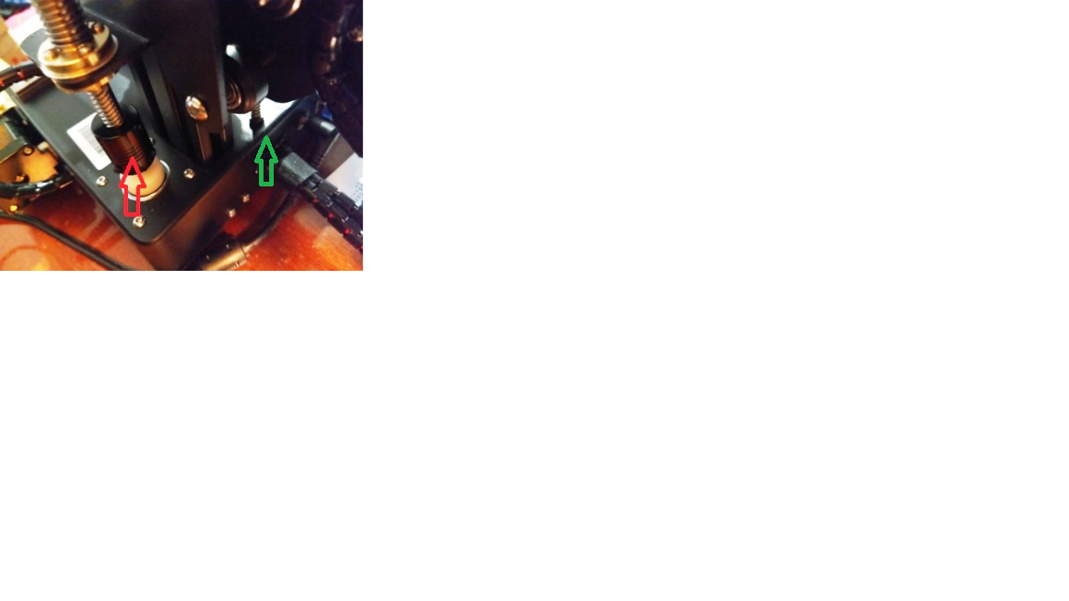

1. Устанавливаем латунную пружинную гайку антилюфт 8мм шаг резьбы 8мм, на ось Z (безлюфтовая гайка для приводных валов THSL). Новую гайку крепим к существующей гайке на валу 4-мя винтами М3х10 мм. Контролируем плавность и лёгкость хода по всей длине оси Z. Если во время установки возникает проблема с перемещением, необходимо между железным уголком и гайкой антилюфт установить шайбу изготовленную из подручных материалов. В моем случае это алюминий толщиной 0,4-0,5 мм.

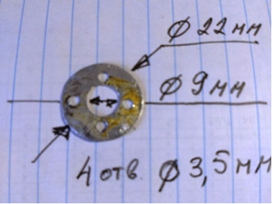 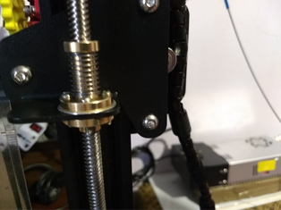

1. Фиксируем верхний конец оси Z подшипником 608ZZ, который установлен в держатель заглушки алюминиевого профиля.

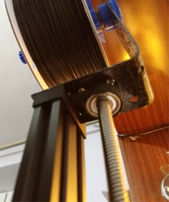 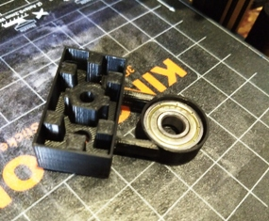 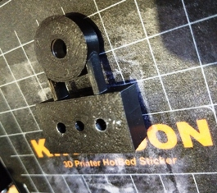

1. Верхнее крепление катушки с помощью держателя (загнутая уголком пластина 40х300х2мм), установленная наверх алюминиевого профиля. Крепление двумя винтами М5 30мм. В профиле необходимо нарезать резьбу М5. Сам держатель тут [3dtoday.ru](https://3dtoday.ru/3d-models/detali-dlya-3d-printerov/chasti-printera/derzhatel-katushki-filamenta-na-podshipnikakh-s-tormozom) - Держатель катушки филамента на подшипниках с тормозом.

# Новый рисунок (2)

1. Пересборка экструдера E3D v5 для:

- более высокой фиксации сопла (закручиваем до упора).

- обмотки фум-лентой (3-5 витков) резьбы термобарьера на высоту завинчивания в нагревательный блок.

- добавления термопасты КПТ-19 в отверстия крепления нагревателя и датчика температуры.

- вставки нагревателя и датчика температуры сзади нагревательного блока экструдера, что даст возможность сократить видимую длину проводов от вентиляторов и двигателя экструдера к основному жгуту проводов (это зависит от высоты резьбы при сборке).

- добавления силиконового чехла нагревательного блока экструдера.

- установка двустороннего обдува модели. Файл модели находится [тут](https://3dtoday.ru/3d-models/detali-dlya-3d-printerov/okhlazhdenie/dvuxstoronnii-obduv-modeli-kp3s). (подключение вентиляторов описано ниже – п.15).

- замены железной сетки вентиляторов - пластмассовой.

# Меняем двигатели NEMA 17HS4401 длиной 40мм, вес 280г на 17HS3410 длиной 34 мм и весом 220г на оси Х и Y, на экструдере - NEMA 17HS2408 длиной 28мм, вес 150г. Это даст возможность уменьшить габариты и вес! Токи на драйверах уменьшаем и выставляем опорное напряжение модулей драйверов новых Х и Y моторов в 1V, для экструдера 0,7-0,8 V.

# Добавляем ручку-визуализатор на вал двигателя экструдера.

# 

# Устанавливаем крышку-заглушку на винты крепления концевых выключателей осей X Z. [3dtoday.ru](https://3dtoday.ru/3d-models/detali-dlya-3d-printerov/raznoe/zagluska-koncevogo-vyklyucatelya-kp3s) - заглушка концевых выключателей осей X, Z принтера KP3S.

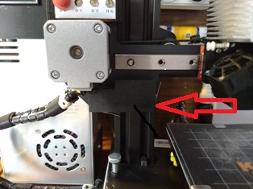

# Доработка блока питания ZL-360-24 (24В 15А) включает в себя:

# - установку радиатора на диодный мост.

# IMG_20201124_201855 C:\Users\USER\AppData\Local\Microsoft\Windows\INetCache\Content.Word\IMG_20210108_212236.jpg

# - усиление силовых цепей при необходимости (дополнительная пропайка печатной платы).

# - замена термопасты транзисторов и диодной сборки БП.

# - добавление на входе 220В варистора TVR10621 в предусмотренное место ZNR1 на печатной плате БП.

# - добавление варистора 472 в посадочное место CY3 на плату.

# - добавление конденсатора 0.01 – 0.1 мкФ на выходе DC в посадочное место C16.

- установка перемычки, индуктивности и конденсатора 47 мкФ 35В для обеспечения работы разъёма второго вентилятора.

- замена передней панели БП, переделка выключателя питания, розетки сетевого кабеля и добавление индикации выходного напряжения и тока – ампервольтметр цифровой 100 V 10 А DC.

# Железку, оставшуюся после доработки не выбрасываем, а используем в качестве подставки-держателя. Для этого нужно просверлить 3 новые крепёжные отверстия сверлом 4мм.

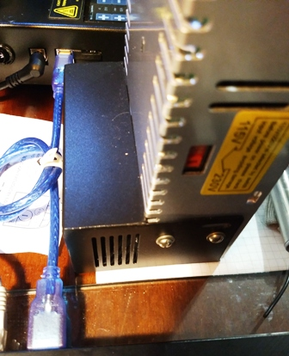 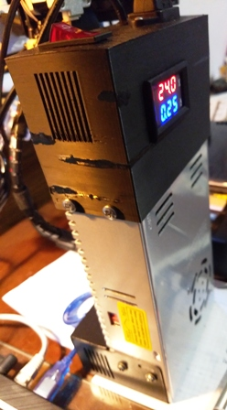

Примечание: внешний вид платы ZL-360-24 и обозначение элементов могут различаться в зависимости от производителя и даты. Рекомендации действуют и для других блоков питания.

# Уменьшаем шум вентиляторов обдува. Вентиляторы питаются напряжением 24В. Всего имеем три вентилятора:

# - обдув радиатора экструдера 24В 30х30мм (основной источник шума, включен напрямую от блока питания 24В);

# - обдув модели 24В 30х30мм (скорость вращения управляется програмно – гнездо FAN на плате);

# - обдув платы и драйверов шаговых двигателей 24В 40х40мм, расположен внутри корпуса на нижней крышке.

# Решение проблемы заключается в использовании понижающих преобразователей напряжения для питания пониженным напряжением 20В вентилятора обдува радиатора экструдера и напряжением 12В вентилятора охлаждения платы и драйверов. Для реализации данной задачи необходимо использовать 2 понижающих преобразователя напряжения: DC-DC LM2596S для формирования напряжения 20В и MP2307 (MINI-360) для формирования напряжения 12В. Преобразователь MP2307 (MINI-360) установлен на макетной плате вместе с разъемами. Крепление преобразователей внутри корпуса осуществляем при помощи винтов или монтажной стойки. Вентилятор обдува платы внутри корпуса меняем на 12-вольтовый размером 40х40мм, а вентилятор 24В 40х40мм используем для обдува экструдера. Он устанавливается на место штатного через переходник крепления вентилятора 30х40.

# Внимание! Разъемы вентиляторов 12В и 24В зеркально симметричны. (защита от неправильного подключения).

# IMG_20201126_100522 IMG_20201126_103609 IMG_20201126_110040

# В результате шум при работе принтера значительно уменьшился.

# Обдув модели принтера KP3S осуществляется вентилятором на 24В установленным на металлическом воздуховоде. Предлагаю заменить металл на пластик с добавлением ещё одного вентилятора создающего встречный поток обдува. [3dtoday.ru](file:///C:\Users\USER\Documents\3dtoday.ru\3d-models\detali-dlya-3d-printerov\okhlazhdenie\dvuxstoronnii-obduv-modeli-kp3s) - Двусторонний обдув модели KP3S. Новая деталь крепится вместо металлического воздуховода теми же винтами. Предусмотрен также дополнительный крепёж двумя винтами М3х5мм справа на металлический держатель экструдера. Крепление вентиляторов (желательно вместе с решёткой) - 8 винтов М2Х17мм. Для крепления винтами М3 необходимо увеличить диаметр крепёжных отверстий. Вентиляторы обдува модели соединены параллельно по питанию и подключены к гнезду FAN.

# IMG_20201201_134401 IMG_20201201_103952

# Заодно, (раз уж нужно прокладывать дополнительные провода) добавляем подсветку стола на ярком светодиоде (или небольшом отрезке светодиодной ленты – достаточно 2 светодиода). Светодиод включён через резистор  порядка 2 кОм (можно подобрать учитывая номинальный ток светодиода), закреплён слева от сопла на металлическом каркасе крепления экструдера нейлоновой стяжкой.

# Добавляем плату индикации.

# C:\Users\USER\AppData\Local\Microsoft\Windows\INetCache\Content.Word\IMG_20210108_110909.jpg C:\Users\USER\AppData\Local\Microsoft\Windows\INetCache\Content.Word\Новый рисунок.png

# На плате размещены кнопка включения\отключения подсветки, индикатор наличия +12В (после преобразователя), индикаторы включения подогрева стола и экструдера.

# Плата установлена в пазы держателя, установленного на металлический профиль над мотором оси X.

# Улучшаем охлаждение и конвекцию воздуха внутри корпуса. На мосфеты устанавливаем радиатор используя теплопроводящий клей Stars-922 Heatsink Plaster (необязательно, охлаждения кулером достаточно). Провода распределительного жгута прячем под плату.

# IMG_20201215_174225

# Отдельно об установке силового модуля MOSFET для питания подогреваемого стола. Даная доработка планировалась к реализации, но после проведения исследований по нагреву и визуального осмотра, а также учитывая то, что ток мосфетов HY1403D составляет 42A при напряжении до 30V, признана нецелесообразной. Следует также отметить принтер при полной нагрузке потребляет порядка 320 Вт. Основная энергоёмкая нагрузка – подогреваемый стол (11-12 А). Слабым звеном в цепи питания является штырьковый разъём питания – рабочий ток при подогреве стола превышает номинальный ток разъема DC Power Jack. Как следствие DC Power Jack работает в критическом режиме.

# IMG_20201215_192942

# Датчик окончания (наличия) филамента имеет большие размеры и неудачное крепление что вызывает неудобство при работе. Кроме того, внутри корпуса размещена плата на которой распаяны элементы индикации и конденсатор, что является избыточным для данного узла. Предлагаю уменьшить его габариты использовав в качестве детектора нити филамента только микропереключатель mini на компьютерную мышь KW10-Z0P с кнопкой, 3 контакта без планки. (Такой же по назначению как в старом датчике, но с меньшими габаритами). Печатаем для него корпус с крышкой, паяем провода и пользуемся. [3dtoday.ru](https://3dtoday.ru/3d-models/detali-dlya-3d-printerov/chasti-printera/kp3s-datcik-okoncaniya-naliciya-filamenta) - KP3S датчик окончания (наличия) филамента.

# Датчик нити 1796981629_1796981629

# На фото новый и обычный датчик для сравнения.

Датчик можно объединить с держателем тефлоновой трубки. Логика работы датчика – есть нить это -, нет нити это +. Если нет датчика наличия нити – отключите его в меню.

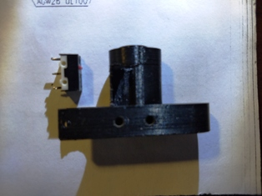

1. ВАЖНО!!! Рекомендация по защите драйверов MKS TMC 2225 (или аналогичных по конструкции) от короткого замыкания. Осмотрите свои драйверы! Попадаются экземпляры с криво приклеенным радиатором, который может замкнуть контакты драйвера (радиатор очень близко к ним расположен). Решение проблемы – установка пластиковой полоски толщиной 0,8-1,0 мм между радиатором и контактами с двух сторон для исключения замыкания.

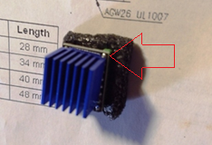 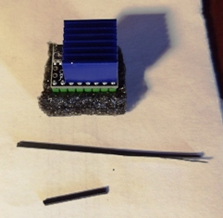

# Подсветка внутри корпуса реализована в последней прошивке на основе Марлин bugfix-2.0.x при помощи подключения блока из 3-х светодиодов на 12 В через гасящее сопротивление 1,5 кОм к разъёму HE1 (второй экструдер). Управление яркостью реализовано отдельным пунктом меню. В прошивке активирован пункт

#define CASE\_LIGHT\_ENABLE

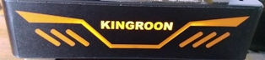

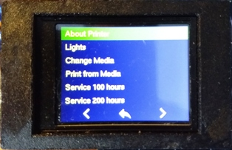 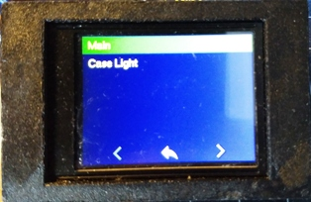 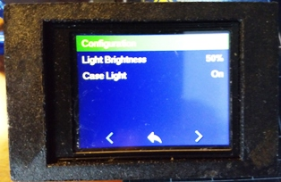

Файл для прошивки можно скачать [тут](https://github.com/1qaz2004/Marlin-bugfix-2.0.x-KP3S-RobinNanoV1.2/blob/main/Robin_nano.bin) или [здесь](https://www.facebook.com/groups/776249273153579).

Прошивка работает без сбоев и ошибок.

Примечание: прошивка для неинвертированных двигателей! (если двигатель вращается в другую сторону, самый простой способ всё исправить зеркально изменить контакты разъёма подключения обмоток двигателя в шлейфе. Перестановку контактов делать при выключенном питании!). Далее немного подробнее об инверсии двигателей. Как показывает практика, основная масса прошивок сделана для неинвертированных моторов. Поэтому принимаем это за стандарт по умолчанию. Теперь об изменении направления вращения (инверсии). Тут есть 2 пути:

- программный;

- аппаратный.

В первом случае меняем в прошивке Malin в строках (например для оси Z)

#define INVERT\_Z\_DIR false

На

#define INVERT\_Z\_DIR true

Компилируем, прошиваем, активируем EEPROM с новыми значениями!

Второй путь более подробно для понимания процесса. В сети полно рекомендаций по перестановке контактов для аппаратного метода, но зачастую не раскрыта суть и смысл. Итак, имеем 4 варианта подключения мотора.

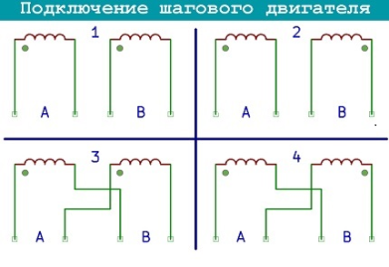Наш вариант первый! Остальные подключения ошибочны (для нашего частного случая). Меняем местами начало и конец обмоток двигателя в разъеме подключения к плате (драйверу) или в разъеме шлейфа подключения мотора (как на картинке до и после)

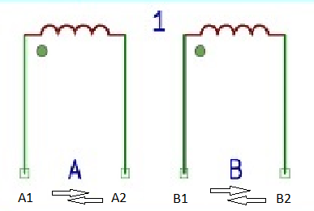 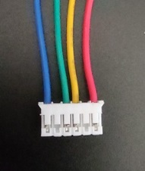 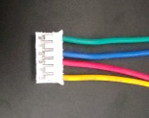

То есть, зеркально меняется не весь разъем с контактами, а только контакты обмоток двигателя! Если есть тестер, перед перестановкой прозвоните обмотки для уверенности и проверке правильности действий!

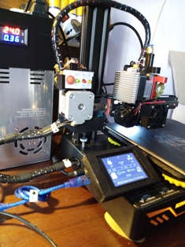

1. Расширение области печати. Самый простой способ – замена алюминиевого профиля и вала THSL оси Z. Для этого необходимо приобрести трапецеидальный вал винт THSL-400-8D длиной 400мм с шагом резьбы 8мм и алюминиевый профиль 20х40 v-slot анодированный чёрный длина 470 мм. Это позволит увеличить высоту печати модели до 230-240 мм. Для дальнейшего увеличения высоты необходимо удлинение существующих или прокладка новых проводов необходимой длины.
2. Замена дисплея принтера MKS TFT24 на MKS TFT35.

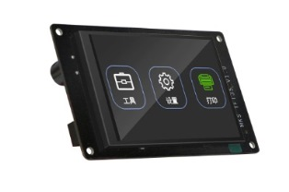

1. Установка датчика автоуровня стола MKS 3D Touch возможна, но не актуальна для данных размеров печати 180х180.

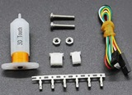

# Все изложенное выше применено мной после получения информации из различных источников, а также из личного опыта эксплуатации и не обязательно к повторению! Помните, что все доработки, изменения конструкции и программного обеспечения вы производите под свою личную ответственность.

# Качественной всем печати!